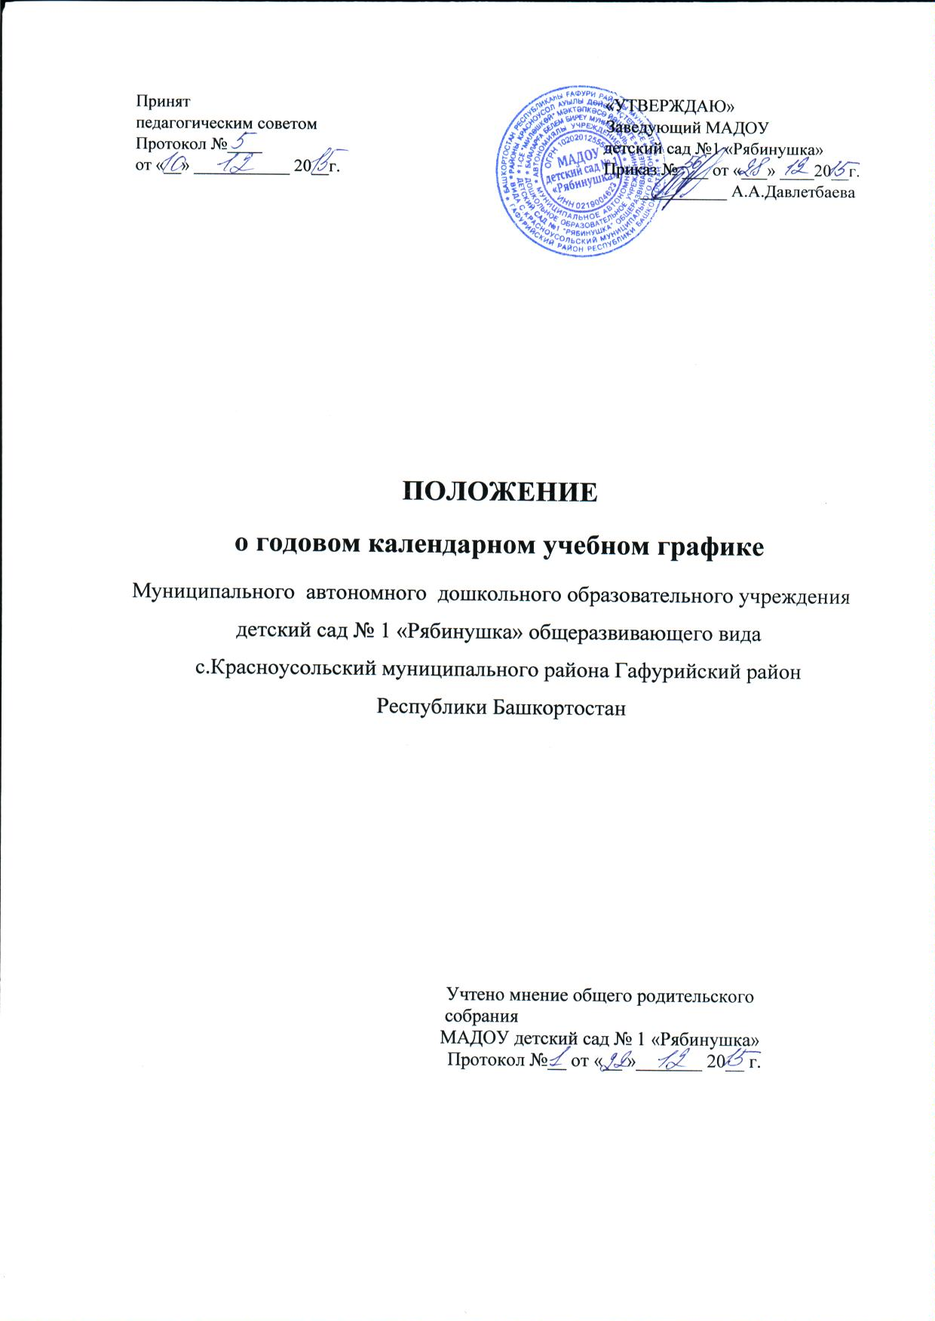
I. Общее положения

Настоящее Положение разработано в соответствии с
- Законом РФ «Об образовании в РФ» № 273 ФЗ от 29.12.2012г. статья 2, пункт 9;
-Приказом Министерства образования и науки Российской Федерации от 30 августа 2013 года №1014 «Об утверждении порядка организации и осуществления образовательной деятельности по основным общеобразовательным программам дошкольного образования»;
-Приказом Министерства образования и науки Российской Федерации №1155 от 17 октября 2013 года «Об утверждении федерального государственного образовательного стандарта дошкольного образования»;
- Санитарно-эпидемиологическими правилами и нормативами СанПиН 2.4.1. 3049-13 «Санитарно-эпидемиологические требования к устройству, содержанию и организации режима работы дошкольных образовательных организаций», от 15.05.2013 № 26;
- Основной общеобразовательной программой МАДОУ;
регламентирует структуру, сроки и порядок выполнения годового учебного календарного графика. Положение о годовом календарном учебном графике детского сада принимается на педагогическом совете, с учетом мнения Общего родительского собрания и утверждается приказом заведующего детским садом, имеющего право вносить в него свои изменения и дополнения.
Годовой календарный график способствует созданию благоприятных условий воспитания и обучения воспитанников детского сада с целью укрепления и сохранения их здоровья.

II. Структура годового календарного учебного графика

Содержание годового календарного учебного графика включает в себя следующее:
- режим работы ДОУ;
- продолжительность учебного года;
- количество недель в учебном году;
- сроки проведения каникул, их начало и окончание;
- массовых мероприятий, отражающих приоритетные направления в работе ДОУ предусмотренных образовательной программой ДОУ;
- перечень проводимых праздников для воспитанников;
- работа ДОУ в летний период;
-распределение нагрузки образовательной деятельности к учебному плану

III. Продолжительность учебного времени

Начало учебного года - 1 сентября.
Окончание учебного года - 31 мая.
Продолжительность учебного года: 35 недель

IV. Сроки выполнения годового учебного календарного графика

Сроки выполнения годового учебного календарного графика детского сада на каждый учебный год принимаются решением педагогического совета, с учетом мнения Общего родительского собрания и утверждаются приказом заведующего ДОУ ежегодно 1 сентября.
В конце полугодия учебного года проводится педагогический совет.

